Муниципальное казенное общеобразовательное учреждение
«Элисенваарская средняя общеобразовательная школа»
(МКОУ «Элисенваарская СОШ»)
186720 Республика Карелия, Лахденпохский р-н, п. Элисенваара, ул. Школьная, д.7,
тел/факс (814)50 33-651, elis-ch-37@yandex.ru

КАРТА ДИСТАНЦИОННОГО ЗАНЯТИЯ
Дата: 03.02.2022 г.
Класс: 6
Предмет: география
Учитель: Бусел Юлия Викторовна
Адрес обратной связи: yuliyabusel@mail.ru или вк ( в личные сообщения) или ватсап в личные сообщения

Читаем параграф 43
Тема: Погода и климат
Что такое погода? Изменения температуры воздуха , атмосферного давления, количества водяного пара, облачности , осадков происходят в нижнем слое атмосферы — тропосфере. Все эти явления характеризуют погоду, которая может существенно отличаться изо дня в день. Что влияет на ее изменение :А) снижение или повышение АД (например, теплый воздух в жаркий день легкий , следовательно « не оказывает сильного давления» , давление понижается) Б)меняется направление ветра — меняется погода , так как ветер переносит большие объемы воздуха , различающиеся по своим свойствам — воздушные массы . Какие бывают воздушные массы?
Читаем стр 141
Задание 1: выписать определение воздушные массы — это …………….
Составить схему ВИДЫ ВОЗДУШНЫХ МАСС с описание основных характеристик , например, арктические воздушные массы — холодные в течение всего года

Изменение погоды в давние времена предсказывали по местным признакам , более 200лет назад за погодой стали наблюдать метеорологи . Всю собранную информацию с приборов : температура воздуха, влажность, АД, направление и сила ветра передают в гидрометеорологическую службы, а те во Всемирные метеорологические центры. Их в мире 3 — в Москве, Вашингтоне (США), Мельбурне(Австралия). Сведения также подаются и с искусственных спутников Земли. По результатам составляются карты погоды, на которых отображена вся информация о погоде с помощью условных знаков
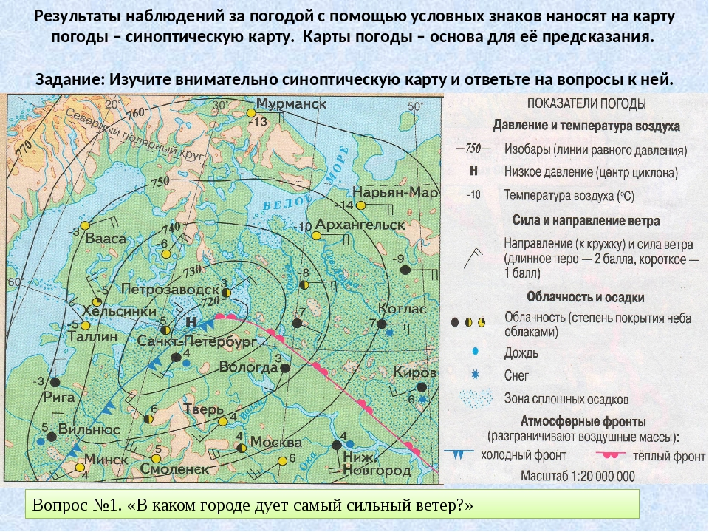
Погода в одном и том же месте меняется , но не каждый год одинаково. Например, лето может быть то жарким и сухим, то прохладным и дождливым. А один год зима теплая , а в другой морозная. Для нашей большой страны характерна смена 4-х времен года, но зимой преобладает холодная погода, летом — теплая. Многолетний режим погоды , характерной для какой либо местности, называется климатом данной местности (выписать определение в тетрадь и выучить)
Для того , чтобы дать характеристику климата той или иной территории, надо иметь сведения о ее погоде за много лет. Описывая климат , используют данные о средних многолетних температурах воздуха по месяцам , среднем многолетнем количестве осадков и режиме их выпадения, преобладающих ветрах.
Главный климатообразующий фактор — это географическая широта местности . От него зависит, сколько солнечного тепла попадает на поверхность Земли и насколько от нее нагревается воздух. Приэкваториальные зоны Земли характеризуются экваториальным климатом, угол наклона солнечных лучей почти прямой . Этот климат теплый и влажный. Тропический — жаркий и сухой и тд.

От чего еще зависит климат?
Задание 2 : выписать климатообразующие факторы стр 142 — 143

Тема : Атмосфера и человек
Задание 3 : читаем параграф 45, устно отвечаем на вопросы 3 и 7
В контурной карте отмечаем города , в которых воздух сильно загрязнен:
Нью Йорк, Пекин, Москва, Токио.

